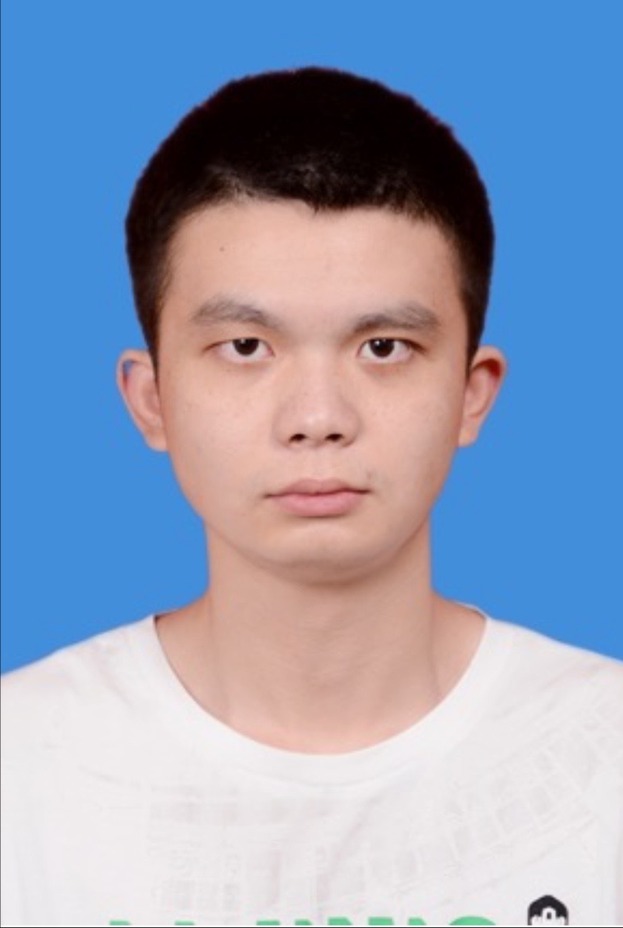

个人简介：
熊广，男，汉族，中共党员，硕士研究生，软件设计师，2022年9月开始担任江西旅游商贸职业学院国际商务学院辅导员。参与课题1项，发表论文3篇。
育人感言：
德国哲学家雅斯贝尔斯曾说过，“教育的本质意味着，一棵树摇动另一棵树，一朵云追逐另一朵云，一个灵魂唤醒另一个灵魂”。高校辅导员通过与学生建立密切的关系，激发他们对自我认知、内在潜力和社会责任的理解与思考，帮助他们实现自己的独特发展之路，成为学生心灵的滋养者。
所获荣誉：
2022年江西旅游商贸职业学院新生军事训练中获优秀指导员荣誉称号

